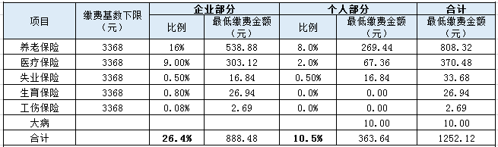

南京市住房公积金（2018年7月1日-2019年6月30日）
